2016/3/30 18:28
文化道改造科研小区路段拆迁工作启动

本网消息（记者杨伟奉）3月30日上午，文化道科研小区路段拆迁工作正式启动。任丘市副市长张占山、油田公司相关单位负责人出席动员会。
近年来，任丘市逐渐加大城市建设力度，不断提升城市形象，努力改变城市交通拥堵现象，创造良好的出行环境。今年，任丘市委、市政府又计划投资50多亿元用于改造城市面貌。打通文化道被列为市委、市政府的十件大事之一。
张占山副市长在动员会上要求，5月15日之前，各单位要严格按照拆迁工作要求，把握时间节点，抢抓工作进度，文明执法、热情服务，努力做到友情拆迁、和谐拆迁，圆满完成工作任务。
动员会后，执法人员到各摊位对商户进行了宣传动员。
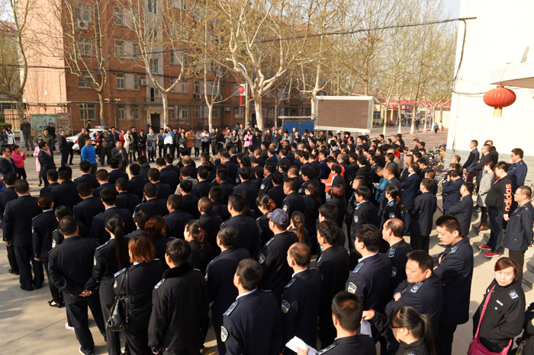
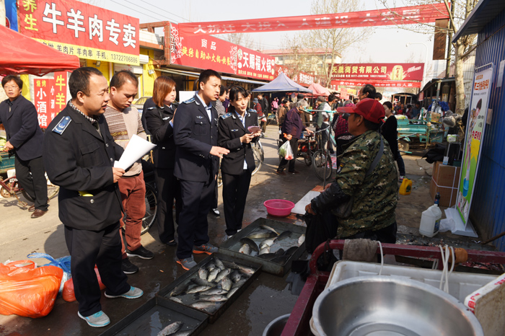
新闻中心供稿/责任编辑 董卫东

​
（本条新闻访问次数： 00005944次)

